司会の人へ
いちばん大切なしごとは、
できるだけたくさんの人に意見を発表させることです。
同じ人ばかり指名しないようにしよう。
発表された意見はよく聞いておくこと。
柱ごとに、しっかりとまとめなければいけないからね。
何？まとめる自信がないって？
大じょうぶ。「学級会メモ」を見ながらすすめればいいんだよ。
何？それでも自信がない。
そういうときは副司会と相談しながら、話し合いをすすめること。
先生からのメモもまわってくるし、大じょうぶ、大じょうぶ。

副司会の人へ
司会の人をしっかりと助けてあげるのがあなたの役目です。
司会がどうしていいか分からなくなったらいっしょに考えてあげよう。
となりにすわっている先生から、時々メモが来るはずです。
それを司会といっしょに見て、考えてあげるのもいいね。
あともう一つ。これもやってほしい。
だれが何回発表したかを記録すること。
先生から名ぼをもらって、チェックしていけばいいんだ。こんなぐあいにね。

４月２３日（月）
 | １ | 青山 一郎 | ○ | ○
 | ２ | 飯田 ゆり | ○ | ○ | ○
 | ３ | 宇田 洋一
これを見ながら、たくさんの人を指名するように司会に教えてあげよう。

黒板書記の人へ
「学級会メモ」を見ながら書けるものは黒板に書いておこう。そして本番の話し合いをまとう。
話し合いが始まったらいそがしくなるぞ。
はっぴょうされた意見は、よく聞くこと。そして
みじかくまとめて黒板に書くこと。

ノート書記の人へ
黒板書記の人が書いたものを同時にノートに写していこう。「学級会ノート」に書くんだ。司会と福司会が黒板を見なくても書かれていることがわかるように、黒板を同じものをノートに再現するんだ。
時間の最後にはノートを見て、
「今日の話し合いで決まったこと」を発表するしごとがあります。

その他の人へ
おしゃべりやボンヤリしているひまはないよ。しっかりと発言するんだ。
少なくとも、１時間に１回は発表することをめざそう。

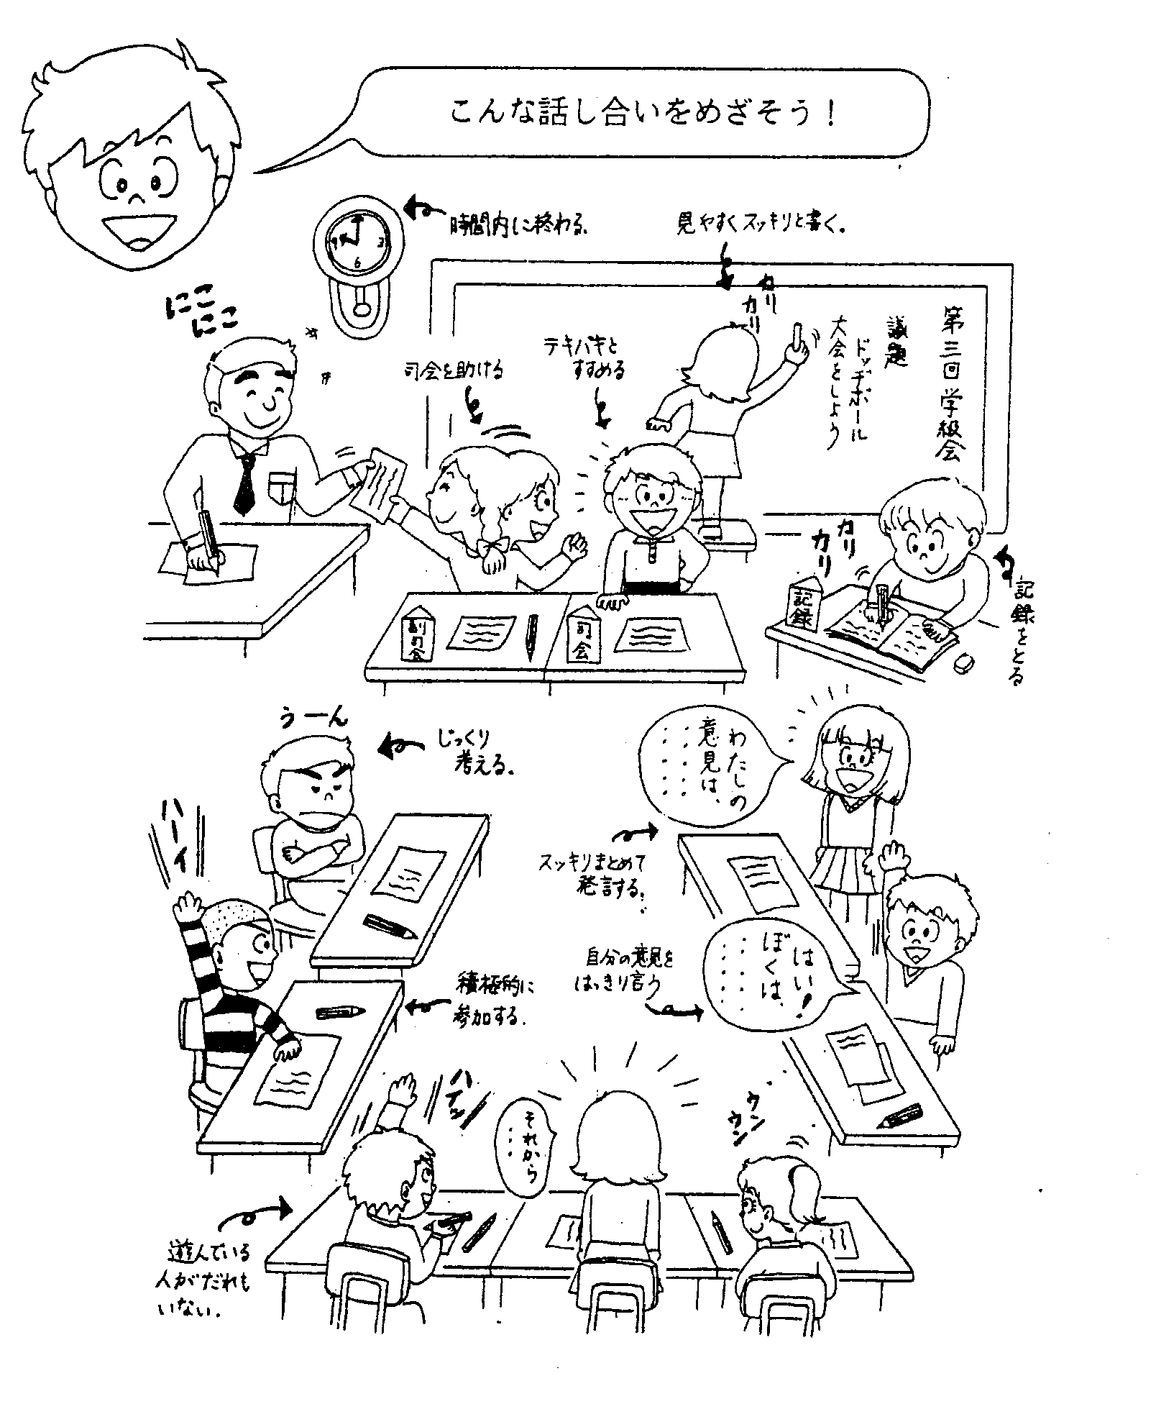
こんな話し合いをめざそう！

